年糕妈妈
所属类型：媒体
参选类别：年度数字营销创新力互联网媒体/平台
简介及核心优势
年糕妈妈是母婴自媒体科普领域的引领者，拥有国内领先的同名自媒体矩阵，在微信公号、抖音、小红书、视频号等平台都是TOP级大号，为中国妈妈提供科学育儿知识、解决育儿难题、提供情感陪伴。其中微信公号有年糕妈妈、年糕妈妈育儿生活、年糕营养研究所、陪玩时光、年糕发糕的妈妈、年糕妈妈新手班，微信全矩阵有2000万订阅用户。
服务上千个国内外优质母婴品牌，涵盖母婴、个护、美妆、家电、教育、旅游等15大类目。通过新媒体渠道持续生产、传播优质内容，内容上严格坚守“论文式”写作生产流程，结合知识性的内容底色，支撑起了内容的高质量与专业度，获得全网超过4500万中国育儿家庭的信任。
数字营销领域突出成绩
2022年，年糕妈妈作为亲子家庭TOP内容服务商，持续为品牌创造用户和商业价值。高精准流量全域影响力，持续跨越平台成为头部。亲子家庭消费洞察，从一个温暖的家出发，追求美好生活新灵感。与品牌共同成长，打造爆款出圈案例。态度视频打造价值认同，与品牌共创好产品故事。坚持公益道路，传递品牌温度。
1、《两个她》年糕妈妈女性月特别策划
2022年3月，年糕妈妈携手各大专业品牌，打造《两个她》女性营销月，展示“她”职场和生活两面的专业，让大家看到不一样的中国妈妈。年糕妈妈联合东芝、红色小象、Beggi等品牌，邀约漫画家、瑜伽创业者、健美冠军等在各自领域大放异彩的妈妈们，共同打造《两个她》联合营销，通过线上多平台态度内容持续透传+线下多渠道整合营销，传达出品牌态度，给妈妈们鼓掌，让更多年轻女性，在即将成为母亲的征途中，看到更多彩的人生可能性，扩大内容营销边界和讨论度，在生育环境不理想的当下，给到更多女性信心和力量。
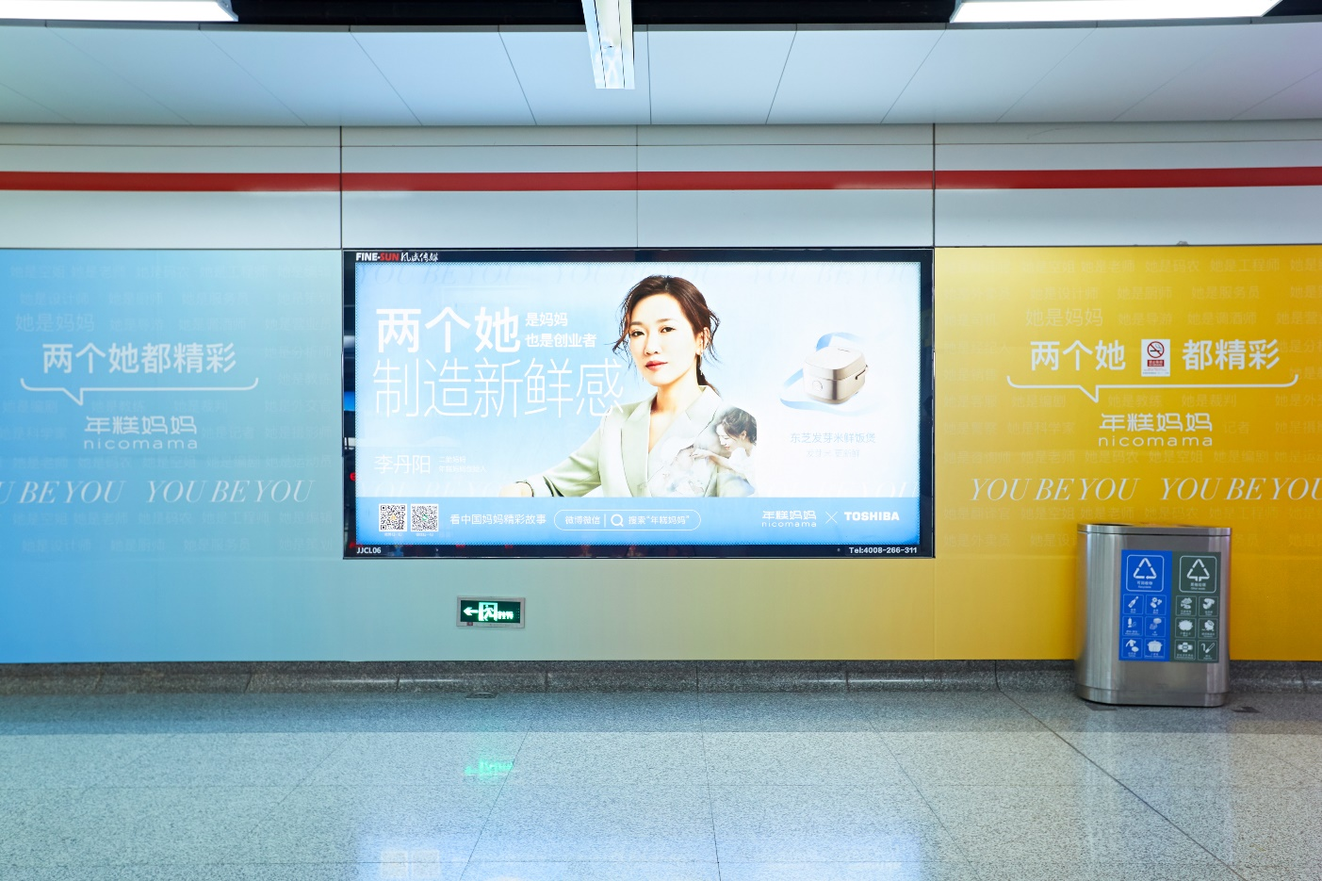
2、母亲节特别策划
在年糕妈妈代表的妈妈群体关联度最强的节日中发声，策划了一场态度视频+线下地铁海报+热搜+媒体热议的事件传播。通过 三个妈妈的故事，体现了IP对妈妈群体新的关照与治愈：妈妈只 是一种身份，不只是向前一步，累了也允许躺平。
视频链接：https://weibo.com/3768854581/LrRXI672d?type=comment
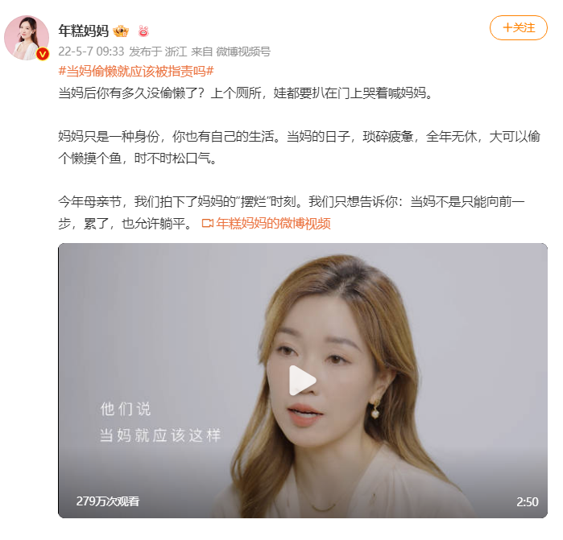
#当妈偷懒就应该被指责吗# 话题登上微博热搜第11名，阅读量1.4亿+，讨论7.8w+。视频播放量当时38.8W+。
荣登腾讯视频开屏、中国妇女报官微、微博全站热门视频及母婴热议热点榜，在多个平台引发热议。
3、《山的那边》六一绘本公益纪录片
年糕妈妈持续四年的公益项目“绘本微光”计划的首部纪录片，拍摄制作团队远赴四川省甘孜九龙县三垭镇，历时四天跟拍记录当地绘本点孩子们的真实生活。孩子们的纯真，和对山外的渴望，通过孩子们的故事传递了我们对公益的展望，对帮助孩子们建设精神家园，帮助心灵成长的理念。
纪录片链接：https://www.xinpianchang.com/a12170585?from=UserProfile
该纪录片一经上线，引发无数网友共鸣，全网曝光1亿+，超过898.16w+播放，3465w+阅读，45700+互动， “国家振兴农村办”新华官方号、澎湃官方号、都市快报、杭州日报等多家官媒报道，腾讯视频、微博母婴、微公益一起发声推荐。
4、《妈妈亲测》系列——专业/温暖/有共情力的亲子家庭视角真实体验
《妈妈亲测》系列，是由知名育儿博主/浙大医学硕士年糕妈妈，带领有典型标签的亲测团成员（营养师妈妈/医生妈妈/设计师妈妈/质检行业妈妈/美妆博主妈妈/教师妈妈/母婴行业从业者等），在真实场景中开展一定时间、多个维度的真实体验，并通过真实感受和有趣故事，给出真诚的消费建议。
该项目自2022年7月上线以来，前后共计有近30个品牌参与内容营销与品牌营销活动，推广期间，品牌SOV与互动量曝光度远超投放日常，在年糕生态的roi转化效果，品牌方满意且复投；有效提升品牌在亲子家庭人群中的认知度和认可度。总曝光量1亿+，总互动量200w+引起高度讨论。充分发挥出各行各业妈妈们的职业特征，以及糕妈的两大个人标签优势，拉宽了测评内容形式的边界，树立了亲子家庭亲测内容营销标杆。为亲子家庭提供了真正有用的、需要的消费参考内容。
服务的主要客户
LG、戴森、小度、认养一头牛、丝塔芙、怡芽、英氏、奶酪博士、薇诺娜、美的、方太等

